# 惠尔仕项目

**——需求规格说明书**

**版本 V1.0**

修订历史记录

|  |  |  |  |
| --- | --- | --- | --- |
| **作者** | **版本** | **日期** | **说明** |
| 贺斌 | V1.0.0 | 2016/10/17 | 初稿 |
| 贺斌 | V1.0.1 | 2016/10/24 | 标黄部分 |
| 贺斌 | V1.0.2 | 2016/10/28 | 标绿部分 |
| 贺斌 | V1.0.3 | 2016/11/03 | 标蓝部分 |
| 贺斌 | V1.0.4 | 2016/11/08 | 标红部分 |
| 贺斌 | V1.0.5 | 2016/11/13 | 标灰部分 |
| 贺斌 | V1.0.6 | 2016/11/24 | 青色部分 |
| 贺斌 | V1.0.7 | 2016/11/27 | 增加顾问记录模块 |

**目录**

惠尔仕项目 1

1 前言 4

1.1 用户特点 4

2 功能需求 4

2.1 登录 4

2.1.1 权限 4

2.1.2 功能描述 4

2.1.3 流程描述 5

2.2 用户管理 5

2.2.1 需求记录 5

2.2.2 用户列表 7

2.2.3 会员列表 10

2.2.4 活动列表 14

2.2.5 预约列表 17

2.3 用户数据 20

2.3.1 项目列表 20

2.3.2 项目数据 23

2.3.3 用户反馈 32

2.4 会员报告 33

2.4.1 处方列表 33

2.4.2 会员报告列表 35

2.4.3 咨询列表 38

2.4.4 验单列表 40

2.5 系统管理 43

2.5.1 管理员设置 43

2.5.2 支付列表 45

2.5.3 卡券列表 46

2.5.4 移动端配置 49

2.5.5 预约项目 50

2.5.6 饮食项目设置 52

2.6 通知 53

2.7 退出 54

2.8 菜单 54

3 权限 54

4 其他需求 54

惠尔仕管理后台需求规格说明书

# 前言

惠尔仕健康管理产品主要关注三高和糖尿病人群的生活作息习惯, 饮食和运动习惯, 个体健康生化指标, 通过数据的采集(健康外设产品, 线下健康中心专项检查, 体检中心体检报告, 医院检验报告) 建立个人的健康档案, 用于提供给健康顾问进行判定给予用于个性化的健康干预方案(营养、运动和理疗等手段) , 通过多样化的提醒和激励措施督促用户执行干预方案改善个人的健康问题，提升健康生活的品质。

## 用户特点

* 管理员 - 使用整个系统的所有功能。
* 会籍顾问 - 帮助会员预约登记, 安排专家。
* 专家 - 撰写会员报告, 浏览会员健康数据, 生成健康处方。每个专家只能查看自己的会员。

一个会员对应一个会籍顾问、一个营养专家、一个运动专家。

# 功能需求

## 登录

### 权限

所有人。

### 功能描述

输入a.用户名、b.密码(密文)进行登录。

### 流程描述

基本流：输入用户名、密码后，点击“登录”，确认登录，登录会员列表页面。

备选流1：用户名或密码输入错误，点击“登录”，提示“用户名或密码不正确”。

备选流2：用户名或密码为空时，点击“登录”，提示“用户名不能为空”，“密码不能为空”。

备选流3：点击“取消”，清空用户名和密码。

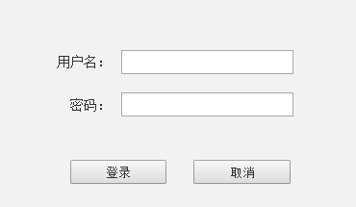

## 用户管理

用户管理包含以下5个模块：需求记录、用户列表、会员列表、活动列表、预约列表。

### 需求记录

#### 权限

#### 功能描述

会籍顾问记录。每个会籍顾问只能看自己的记录。记录一旦保存则不可修改。

专家可以查看自己的会员的相关记录。

管理员可以查看全部记录。

#### 流程描述

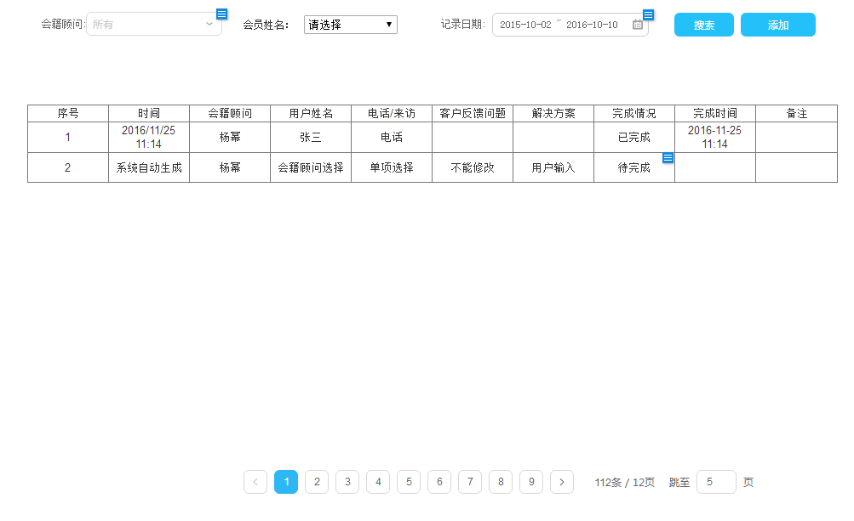

**功能点一：搜索功能**

搜索关键词：a.会籍顾问姓名 b. 会员姓名 c.记录时间范围（年月日）

基本流：三个关键词至少输入一项，点击“搜索”，显示相应结果。

备选流1：如果两个关键词都为空，点击“搜索”，提示“请至少输入一个搜索条件”。

备选流2：如果搜索无结果，在列表显示“暂无结果”。

**功能点二：需求列表**

显示字段：a.序号 b.记录时间（年月日 时分） c.会籍顾问姓名 d.用户姓名e.电话/来访 f.客户反馈问题 g.解决方案 h.完成情况（已完成、待完成） i.完成时间 j.备注

h.完成情况：点击“待完成”，完成情况变为“已完成”。

每页20条数据。

**功能点三：添加记录**

点击“添加”，弹窗添加记录，字段包括：.a.用户姓名（下拉选择会员姓名） b.电话/来访（下拉选择） c.客户反馈问题 d.解决方案 e.备注。

基本流1：点击保存，校验是否为空（用户姓名、电话/来访、客户反馈问题、解决方案不能为空），保存记录，记录时间为当前时间，会籍顾问姓名为当前会籍顾问。

基本流2：点击“取消”，关闭弹出，不保存需求信息。

备选流1：点击保存，校验是否为空，如果用户姓名、电话/来访、客户反馈问题、解决方案中有一项为空，则提示“请填写完整需求信息”。

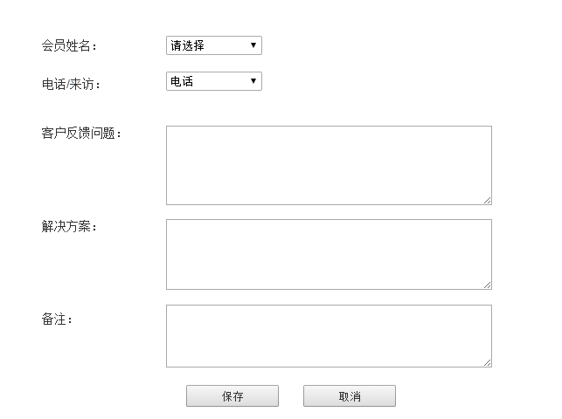

**功能点四：翻页及页面跳转**

翻页功能，指定页面跳转，上一页、下一页功能、显示总页数、总记录数量。以下翻页同此，不再修改。

### 用户列表

#### 权限

#### 功能描述

列出系统所有加入的全部用户，包括普通用户和会员用户。

#### 流程描述

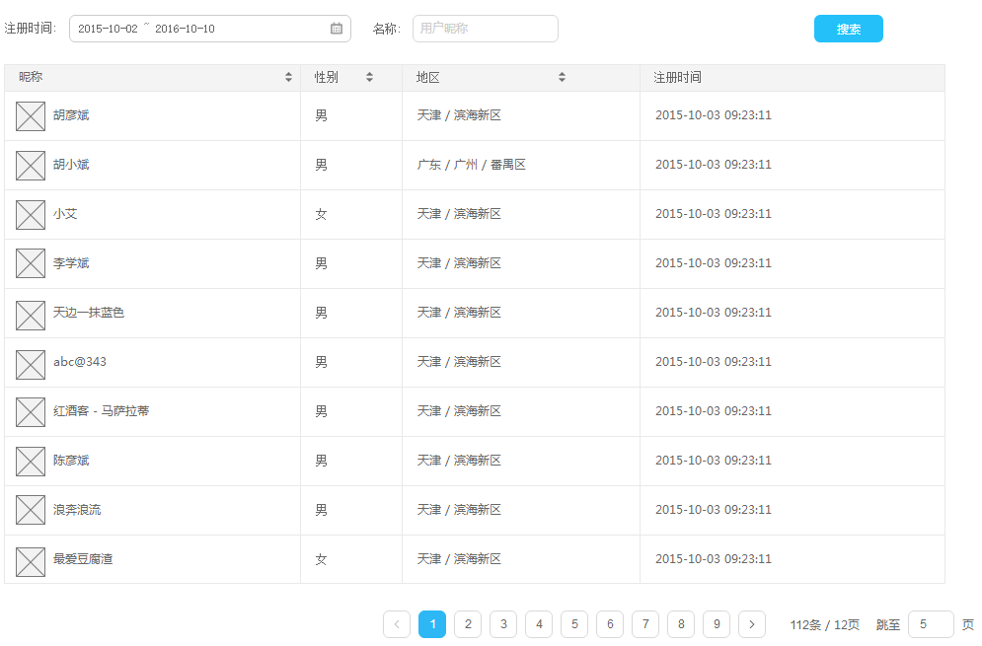

**功能点一：搜索功能**

搜索关键词：a.注册时间范围（年月日） b.用户昵称

基本流：两个关键词至少输入一项，点击“搜索”，显示相应结果。

备选流1：如果两个关键词都为空，点击“搜索”，提示“请至少输入一个搜索条件”。

备选流2：如果搜索无结果，在列表显示“暂无结果”。

**功能点二：用户列表**

显示字段：a.序号 b.头像 c.昵称 d.性别 e.地区（省/市） f.推荐人 g.注册时间（年月日 时分）

点击标题行的某个字段，可进行排序。

排序规律：1.文字类（姓名/地区等），点击按字母排序。第一下点击A-Z，第二下Z-A，第三下A-Z，以此类推。

2.性别，第一下点击男-女，第二下女-男，第三下男-女，以此类推。

3.时间，第一下近-远，第二下远-近，第三下近-远，以此类推。

每页20条数据，点击某行跳转到“功能点四用户详情页面”。

**功能点三：翻页及页面跳转**

翻页功能，指定页面跳转。

**功能点四：用户详情页**

点击用户列表，进入用户详情页面。

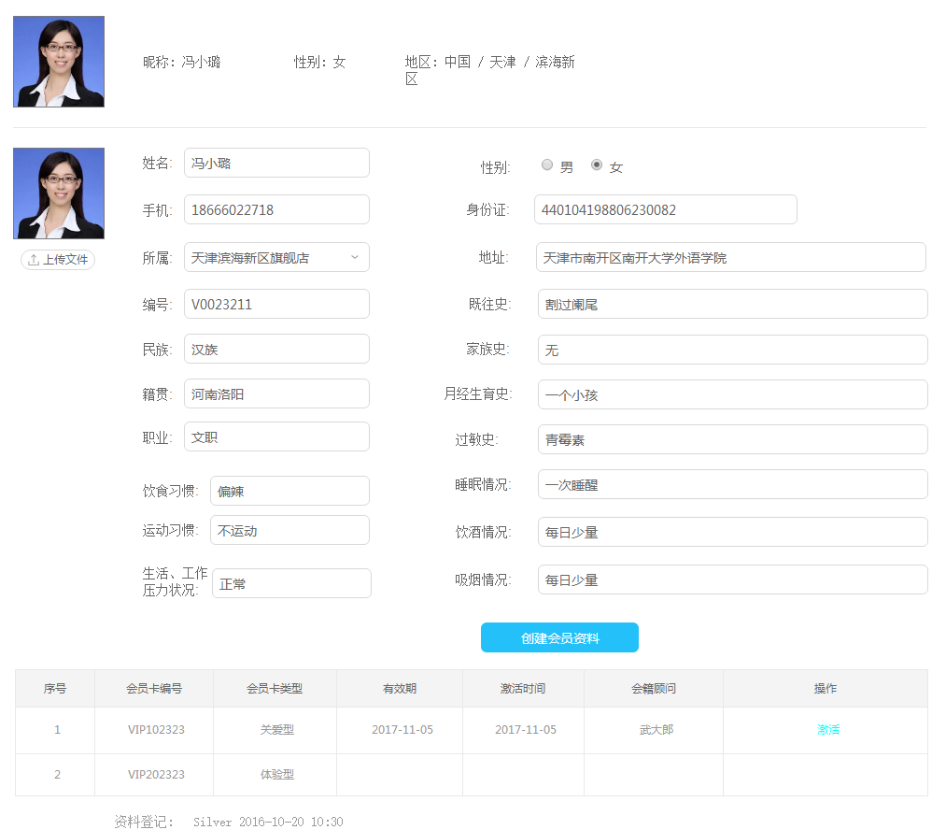

1. 信息展示区：a.用户微信头像b.昵称 c.性别 d.地区
2. 基本信息编辑区：a.上传照片（此照片仅用户手机端会籍资料页面）

b.姓名：暗字提示“用户真实姓名”

c.性别：男、女。单选。

d.手机：暗字提示“11位手机号码”。

e.身份证：暗字提示“18位身份证号码”。

f.所属：下拉选择，下拉选项：天津滨海新区中心。

g.地址：暗字提示“居住地址”。

h.会员序号：暗字提示“会员序号”。建议创建会员资料后，自动生成。

I既往史：输入、无列表。

j.民族：下拉选择，需提供列表

k.家族史：输入、无列表。

l.籍贯：下拉选择，省（市）/市（区）需提供列表

m.月经生育史：输入、无列表。

n.职业：输入、无列表。

o.过敏史：输入、无列表。

p.睡眠情况：输入、无列表。

q.饮酒情况：输入、无列表。

r.吸烟情况：输入、无列表。

s.饮食习惯：输入、无列表。

t.运动习惯：下拉选项：不运动、少于3次周、经常运动。

u.生活、工作压力状况：下拉选项：1).轻松 2).经常感到压力 3).压力很大

s.资料登记人和时间：显示基本信息的登记人和登记时间（年月日 时分）

基本流：点击“创建会员资料”，创建会员，保存会员资料，记录资料登记人和登记时间。

备选流1：如果信息有未填写项，全部为必填项。提示“请完善会员资料”。

备选流2：检验手机号码位数，不是11位数字的时候，提示“手机号码格式输入不正确。”

备选流3：检验身份证号位数，不是18位数字的时候，提示“身份证号码格式输入不正确。”

1. 激活会员卡：显示用户购买的所有会员卡信息。列表一直可见。
2. 序号：
3. 会员卡编号：显示会员卡编号。
4. 会员类型：显示会员类型。
5. 激活时间：激活后显示激活时间。
6. 有效期：激活后显示有效期。可修改有效期。
7. 激活会籍顾问：显示激活该会员卡的会籍顾问姓名。
8. 操作：点击“激活”该会员卡。激活会员卡后自动在预约列表中创建一条预约记录。会员有效期内，一次只能激活一张。

### 会员列表

#### 权限

#### 功能描述

列出系统所有的会员用户，包括未激活、已激活、已过期的会员。

#### 流程描述

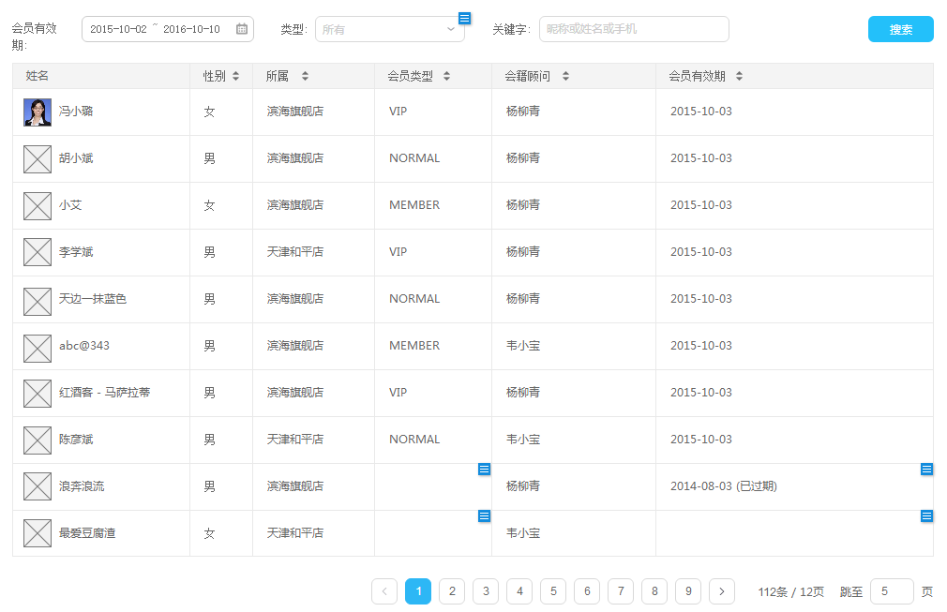

**功能点一：搜索功能**

搜索关键词：a.会员有效期范围（年月日） b.会员卡类型（包括：所有、卡券创建的会员卡类型） c.会员状态（所有、未激活、有效、已过期） d.关键字（姓名或手机号）

基本流：四个关键词至少输入一项，点击“搜索”，显示相应结果。

备选流1：如果三个关键词都为空，点击“搜索”，提示“请至少输入一个搜索条件”。

备选流2：如果搜索无结果，在列表显示“暂无结果”。

**功能点二：用户列表**

显示字段：a.序号 b.姓名 c.性别 d.所属 e.会员类型（包括：所有、卡券创建的会员卡类型） f.会员状态（所有、未激活、有效、已过期） g.会籍顾问 h会员有效期（年月日）:未激活的显示为空；已过期的显示过期时间。

每页20条数据，点击某行跳转到“功能点四会员详情页面”。

**功能点三：翻页及页面跳转**

翻页功能，指定页面跳转。

**功能点四：会员详情**

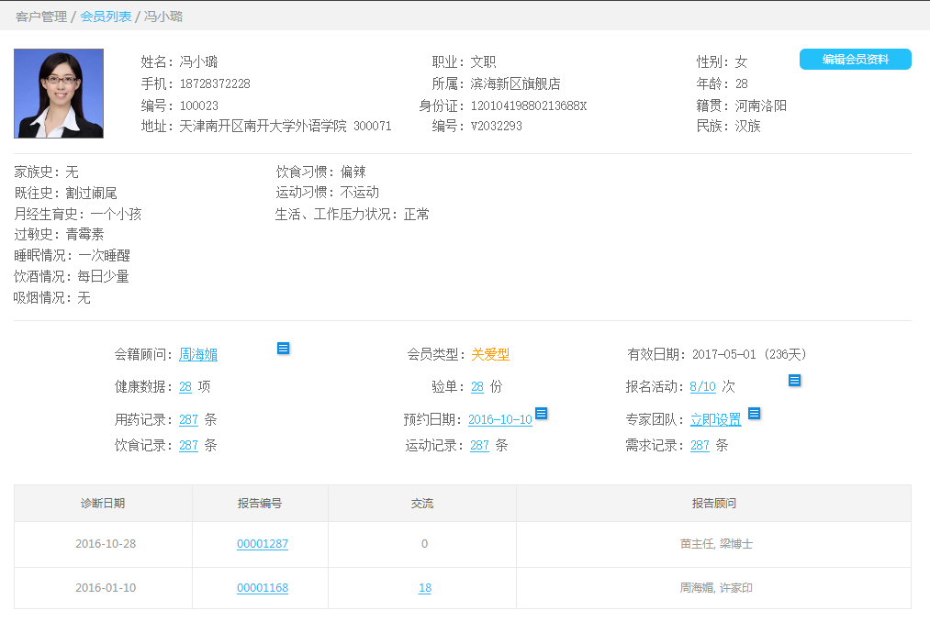

1. 会员信息：显示a.姓名 b.职业 c.性别 d.手机号 e.所属 f.年龄 g.编号 h.身份证号码 i.籍贯 j.地址 k.民族 a.家既往史 b.家族史 c.月经生育史 d.过敏史 e.睡眠情况 f.饮酒情况 g.吸烟情况 h. 饮食习惯 i.运动习惯 j.生活、工作压力状况

点击“编辑会员资料”，进入用户列表功能中**功能点四：用户详情页。**

1. 相关信息：
2. 会籍顾问： 默认显示“立即设置”，弹框设置会籍顾问。一个会员只能选择一个会籍顾问。

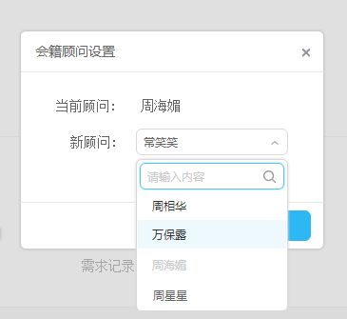

基本流1：初次没有顾问，当前顾问显示为空。在新顾问列表中选择，下拉框形式，可下拉框输入姓名进行搜索。点击“保存”，进行保存，关闭弹框。

基本流2：修改会籍顾问，显示当前顾问显示当前顾问姓名。在新顾问列表中选择，下拉框形式，可下拉框输入姓名进行搜索。点击“保存”，进行修改顾问，关闭弹框。

基本流3：点击右上角关闭按钮，不保存会籍顾问，关闭弹框。

备选流1：如果没有选择新顾问，点击“保存”，提示“请选择新顾问”。

1. 会员类型：显示会员类型，不可编辑。
2. 有效日期至：显示有效期截止日期。
3. 健康数据：显示该会员具有的健康数据项数量。点击数字，查看该会员的健康数据项内容页( 2.3.2.3.1 项目记录列表)。
4. 验单：显示该会员已有的验单数量。点击数字，查看验单列表页。
5. 报名活动：显示已签到次数和已报名活动次数。显示方式：已签到/已报名。点击查看该会员已报名的活动列表。
6. 用药记录：显示用户的用药记录数量。点击查看该会员的用药记录列表。
7. 预约日期：填写记录下次预约日期，每次只能一个预约时间。
8. 专家团队：从所有专家列表中，设置1个营养专家和1个运动专家。从专家团队里选择一个营养专家和一个运动专家配给这个会员。选择的专家给会员的报告做分析和提供处方，以及咨询功能。

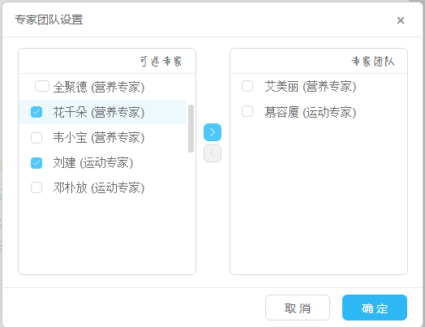

1. 诊断记录：（该列表点击没有跳转）
2. 诊断日期：显示预约的诊断日期
3. 报告编号：显示报告编号
4. 交流：统计该报告中会员和专家的对话消息数量。
5. 报告顾问（即专家）：显示营养专家和运动专家的姓名。

k. 饮食记录：点击跳转该会员的当天饮食记录页面。

l. 运动记录：点击跳转该会员的当天运动记录页面。

m. 需求记录：点击跳转关于该会员的需求记录页面。

### 活动列表

#### 权限

#### 功能描述

列出所有的活动。

#### 流程描述

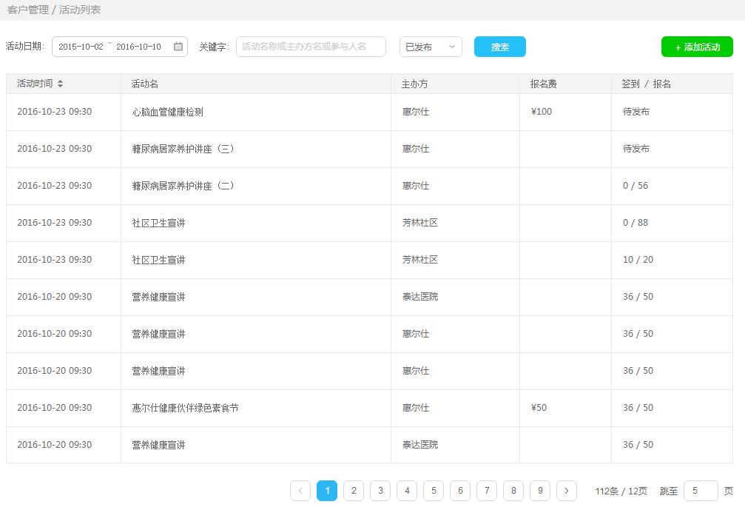

**功能点一：搜索功能**

搜索关键词：a.活动日期范围（年月日） b.关键字（活动名称、主办方名称、参与人名）c.活动发布状态（全部、发布、待发布、已发布不可报名）

基本流：三个关键词至少输入一项，点击“搜索”，显示相应结果。

备选流1：如果三个关键词都为空，点击“搜索”，提示“请至少输入一个搜索条件”。

备选流2：如果搜索无结果，在列表显示“暂无结果”。

**功能点二：添加活动**

点击“添加活动”，跳转到功能五动详情页面。

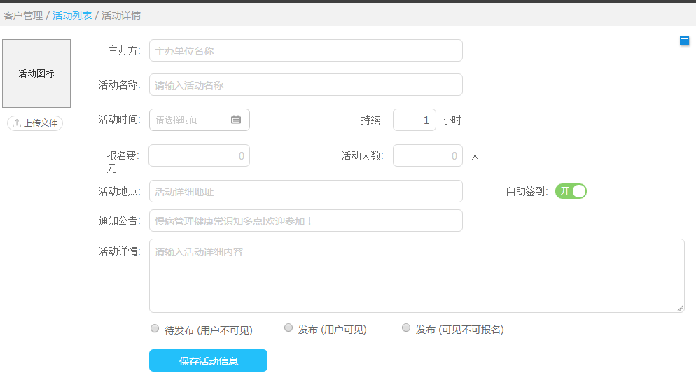

**功能点三：活动列表**

显示字段：a.序号 b.活动时间（年月日 时分） c.活动名称 d.主办方 e.报名费 f.发布状态 g.签到人数/报名人数

每页20条数据，点击某行跳转到“功能点五活动详情页面”。

**功能点四：翻页及页面跳转**

翻页功能，指定页面跳转。

**功能点五：添加活动/活动详情**

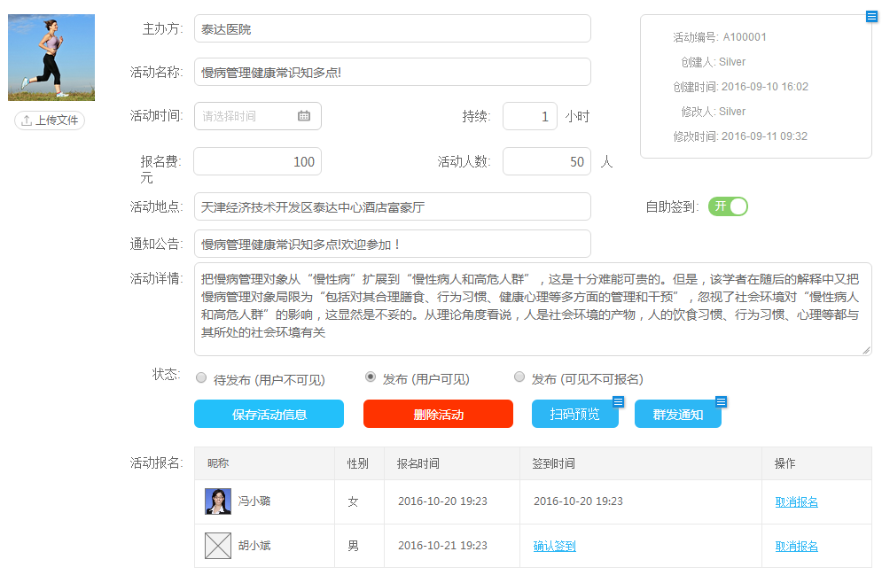

1. 活动图片：编辑图片
2. 主办方：输入主办方名称
3. 活动名称：输入活动名称
4. 活动时间：时间编辑器（年月日 时分）
5. 持续时间：输入持续时间
6. 报名费：输入报名费，纯数字
7. 活动人数：输入活动的人数
8. 活动地点：输入活动地点。
9. 活动地点坐标：
10. 通知公告：输入通知公告，作为推送的内容。
11. 活动详情：输入活动详情。
12. 自助签到：设置是否开启自助签到。自助签到打开表示用户可以自行在app点击签到, 否则需要活动管理员在后台点击签到。
13. 状态：a.待发布（用户不可见）；b.发布（用户可见可报名）； c.发布未开始报名（可见不可报名）
14. 保存活动信息，保存新建的活动或修改的活动信息。

以下项，保存活动信息后显示：

1. 删除活动，点击弹窗确认是否删除活动。
2. 预览：点击“预览”，弹框模拟显示手机样式预览发布活动内容的格式。
3. 推送提醒：点击“群发通知”，把“通知公告”作为推送内容。
4. 自动生成活动编号、创建人、创建时间、修改人、修改时间
5. 活动已报名人员列表：
6. 昵称：显示昵称
7. 性别：性别
8. 报名时间：显示报名时间，年月日 时分
9. 签到时间：默认显示“确认签到”，手机端签订到或点击“确认签到”后显示签到时间。
10. 操作:取消报名。点击“取消报名”，把该用户从已报名人员中删除，同时手机端变为未报名状态。

### 预约列表

#### 权限

#### 功能描述

显示所有的预约情况记录。

#### 流程描述

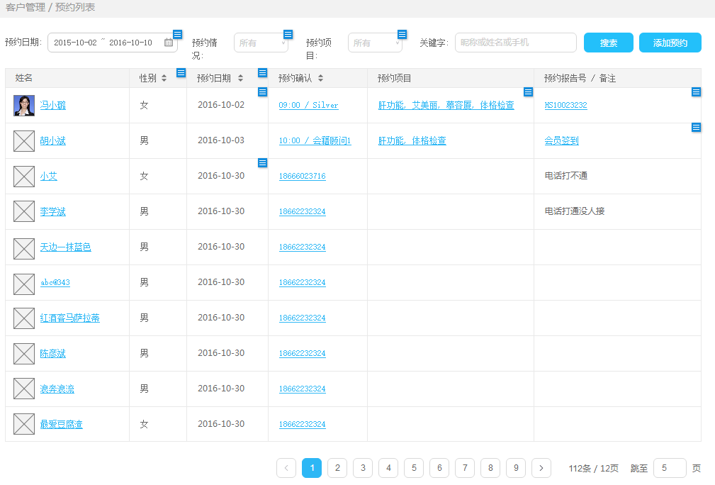

**功能点一：搜索功能**

搜索关键词：a.预约日期范围（年月日 时分） b.预约情况（包括：所有、未确认、已确认） c.预约项目（所有、项目1、项目2…预约项目在系统管理模块的预约项目中添加）d.关键字（姓名或手机号）

基本流：预约情况和预约项目默认“所有”，点击“搜索”，显示相应结果。

备选流1：如果搜索无结果，在列表显示“暂无结果”。

**功能点二：用户列表**

显示字段：a.序号 b.姓名 c.性别（点击可排序） d.预约日期（点击可排序） e.预约确认日期 f.预约会籍顾问 g预约报告编号 h.预约项目 i.预约报告编号 j.备注 k.签到（当会员到达会所后，会籍顾问点击签到， 自动创建会员的当次报告号至会员报告的会员报告列表。）

每页20条数据，点击姓名跳转到“功能点四会员详情页面”。

点击预约会籍顾问，弹框设置预约时间和预约项目，功能点五确认预约。

**功能点三：翻页及页面跳转**

翻页功能，指定页面跳转。

**功能点四：会员详情**

同会员列表部分。

**功能点五：确认预约**

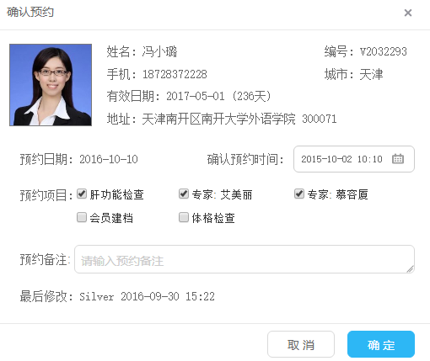

确认预约包括两部分，一部分是会员基本信息，只读。一部分是预约设置，可编辑部分。

基本信息包括：a.头像 b.姓名 c.会员编号 d.手机号 e.籍贯 f.有效期 g.地址

预约设置：

1. 预估预约时间：年月日 时分，预估时间指一个模糊时间
2. 确认预约时间：年月日 时分，确认时间指最后定下来的时间
3. 预约项目：多选，来源2.5.5预约项目和专家列表。
4. 预约备注：非必填。
5. 修改人：显示上次修改人的姓名。
6. 修改时间：显示上次修改的时间 （年月日 时分）。

基本流1：填写完预约设置信息后，点击“保存”，保存预约信息，关闭弹框。

基本流2：如果确认预约时间非空时，点击“保存”，手机端会收到一条推送。

基本流3：点击“取消”，不保存信息，关闭弹框。

备选流1：预约设置的信息不完善，点击“保存”，提示“请完善预约信息”。

**功能点六：添加预约（会员）**

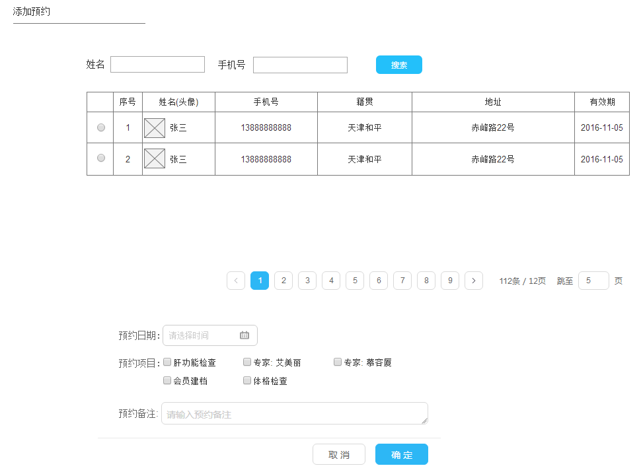

点击“添加预约”，弹窗添加预约内容。

搜索：根据姓名和手机号、昵称进行搜索，列表显示：姓名、手机号、籍贯、地址、有效日期。

选择某一用户输入：预约日期、确认预约时间、预约项目、预约备注

## 用户数据

### 项目列表

#### 权限

#### 功能描述

添加编辑数据项。

#### 流程描述

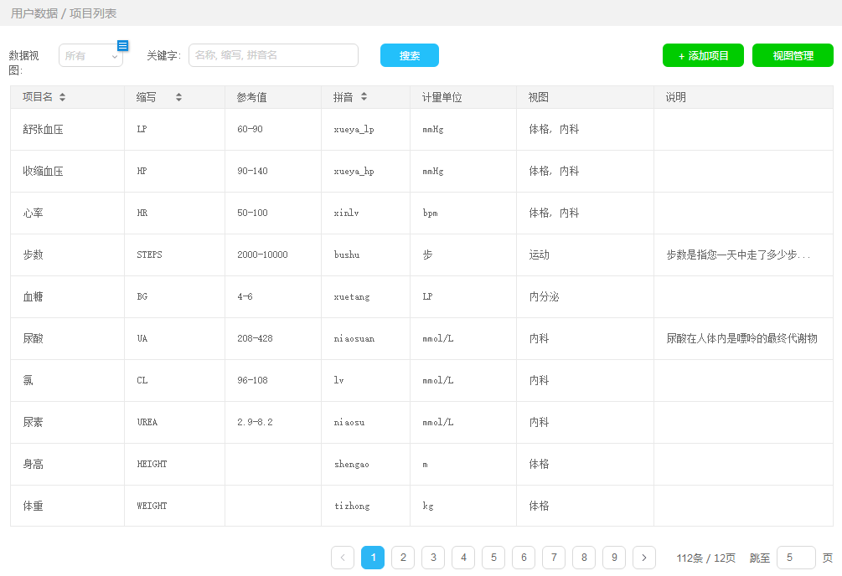

**功能点一：搜索功能**

搜索关键词：a.数据视图（所有、罗列全部视图） b.关键字（名称、缩写、拼音名）

基本流：两个个关键词至少输入一项，点击“搜索”，显示相应结果。

备选流1：如果搜索无结果，在列表显示“暂无结果”。

**功能点二：项目列表**

显示字段：a.序号 b.项目名 c.缩写 d.参考值 e.拼音 f.计量单位 g.视图 h.说明

每页20条数据，点击某行跳转到“功能点五项目详情页面”。

**功能点三：翻页及页面跳转**

翻页功能，指定页面跳转。

**功能点四：添加项目**

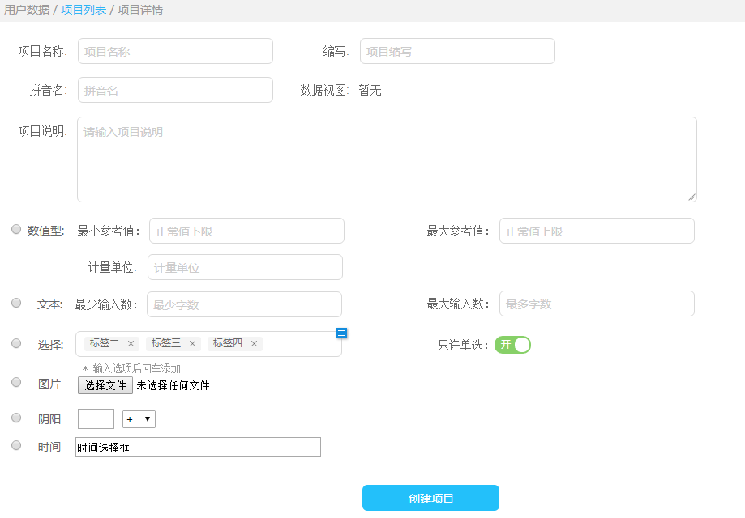

点击“添加项目”，跳转添加项目页面。

1. 项目名称：输入项目名称
2. 缩写：输入项目缩写
3. 拼音名：输入拼音
4. 项目说明：输入项目说明
5. 设置项目的参考值，不同的项目类型不同。包括：数值型、文本型、选择型、图片型、阴阳（+-）、时间型~~等~~。

基本流：完善信息后，点击“创建项目”，保存信息，记录创建人和创建时间。返回项目列表页面。

**功能点五：项目详情页**

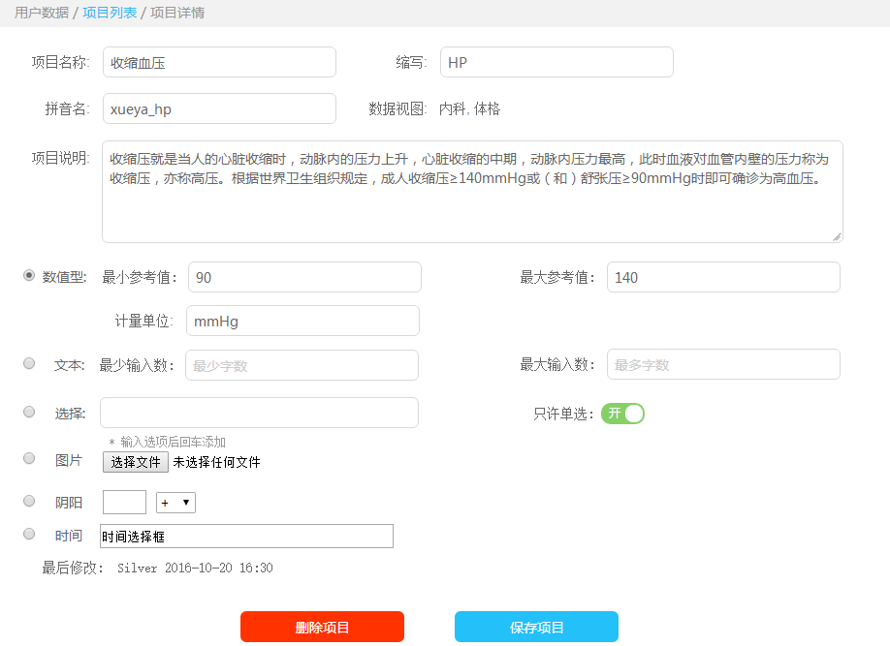

点击用户列表，进入项目详情页面，可以编辑项目信息。

1. 项目名称：显示项目名称。
2. 缩写：显示项目缩写。
3. 拼音名：显示项目拼音名
4. 数据视图：显示关联的视图
5. 项目说明：显示项目说明
6. 设置项目的参考值，不同的项目类型不同。包括：数值型、文本型、选择型、图片型、阴阳（+-）、时间型等。
7. 显示修改人：系统自动保存，其他地方相同
8. 显示修改时间：系统自动保存，其他地方相同

基本流1：完善信息后，点击“保存项目”，保存信息，记录修改人和修改时间。返回项目列表页面。

基本流2：点击“删除项目”，弹框确认是否删除，删除后返回项目列表页。

**功能点六：视图管理**

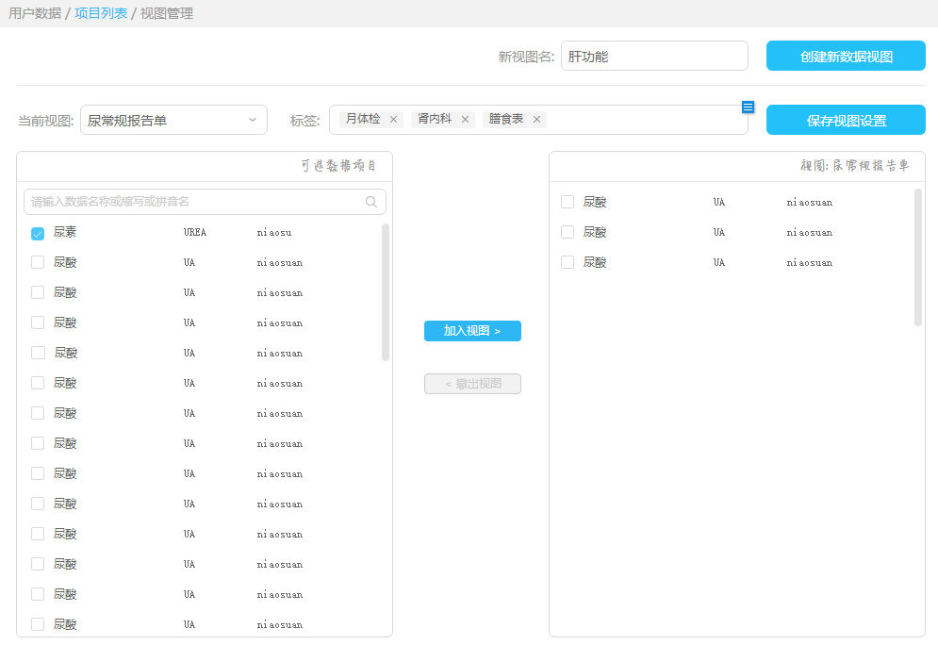

点击“视图管理”进入视图管理页面。从已有的项目进行选择组成一个报告单，叫视图。

1. 创建视图

在已有的数据项目中选择项目保存为新的报告单视图。在标签栏，可以添加标签。保存为一个视图。

1. 修改视图：选择以有视图，编辑后，点击“保存视图设置”，则保存修改的视图。
2. 在已有视图基础上另存为新视图：先从某一个原有视图打开，然后进行修改后另存为新视图，取名保存即可。

### 项目数据

#### 权限

#### 功能描述

管理项目数据。

#### 流程描述

##### 项目记录列表

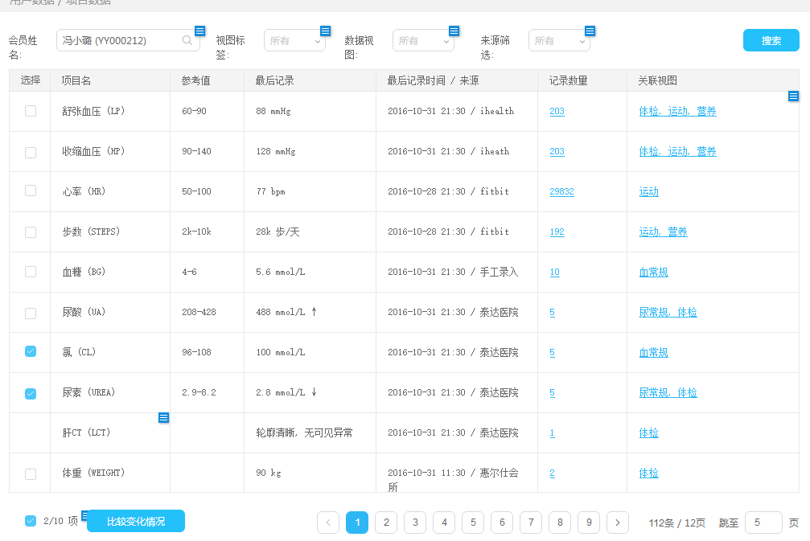

**功能点一：搜索功能**

搜索关键词：a.会员姓名 b.视图标签 c.数据视图 e.来源筛选（所有，PC(医院报告)，APP(APP录入)）

b.视图标签：列出所有视图标签, 需要和数据视图选项联动, 比如选了"运动"标签, 就只能选运动相关的视图。

基本流：四个关键词至少输入一项，点击“搜索”，显示相应结果。

备选流1：如果搜索无结果，在列表显示“暂无结果”。

**功能点二：项目列表**

显示字段：a.选择 b.序号 c. 项目名d.参考值 e.最后记录 f.最后记录时间 g.最后记录来源 h.记录数量 i.关联视图

每页20条数据，必须先选择会员，才能查询。

**功能点三：翻页及页面跳转**

翻页功能，指定页面跳转。

**功能点四：记录数量**

点击查看该用户该项目的数据记录。

1. 搜索功能
2. 会员姓名，必选项
3. 项目名
4. 时间范围：年月日-年月日
5. 来源筛选：所有，医院报告，APP录入。医院报告表示惠尔仕检测登记的项目和用户上传的医院验单）。APP录入表示移动端设备收集的数据和用户手动上传的数据。

基本流：四个关键词至少输入一项，点击“搜索”，显示相应结果。

备选流1：如果搜索无结果，在列表显示“暂无结果”。

1. 列表
2. 序号
3. 时间
4. 来源
5. 报告单号
6. 翻页及页面跳转

翻页功能，指定页面跳转。

1. 线形图，点击生成折线图。

**功能点五：关联视图**

点击“关联视图”， 当前页面只显示此视图的数据, 同时搜索栏 视图标签值显示"所有", 数据视图显示所点击视图的名字。

**功能点六：比较变化情况**

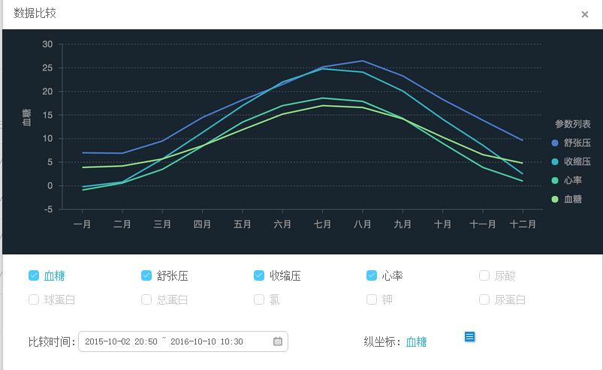

最多选择10个数值型数据项目进行比较，可跨页选择。点击“比较变化情况”，展示折线对比图。纵坐标轴为项目名称，横坐标轴为时间。

纵坐标选择方式: 图标参数一行显示五个, 最多显示两行, 点击checkbox选择在图标上显示这个参数, 勾选后, 参数名字成为可点击状态(变深色), 点击参数后此参数成为纵坐标, 并显示相应的纵坐标数值。纵坐标一次只能选择一个。

##### 单个项目记录列表

显示某个项目的历史记录。

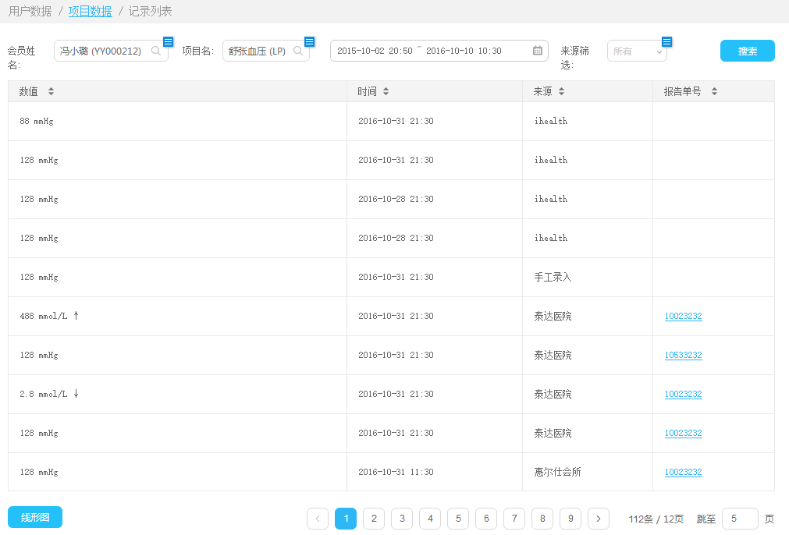

**功能点一：搜索功能**

搜索关键词：a.会员姓名（必选项） b.项目名称 d. 时间范围（年月日） e.来源筛选

基本流：四个关键词至少输入一项，点击“搜索”，显示相应结果。

备选流1：如果搜索无结果，在列表显示“暂无结果”。

**功能点二：项目列表**

显示字段：a.序号 b.数值 c.时间 d.来源 e.报告单号

每页20条数据，必须先选择会员，才能查询。

**功能点三：翻页及页面跳转**

翻页功能，指定页面跳转。

**功能点四：线形图**

只有数值型的，才能生成线形图。点击“线形图”生成当前页面数据的线形图。可调整生成线形图的时间范围。

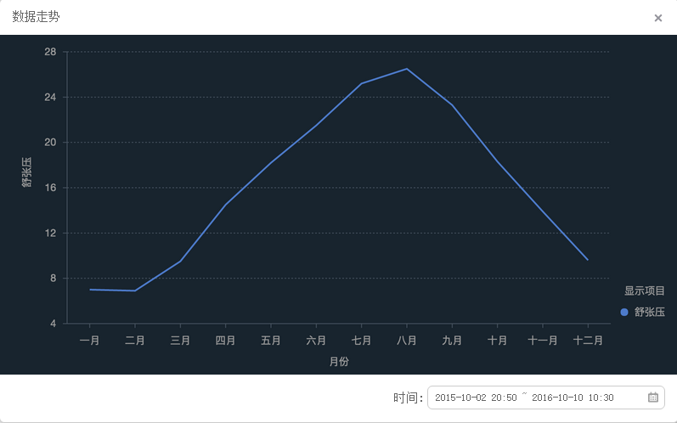

##### 用药记录列表

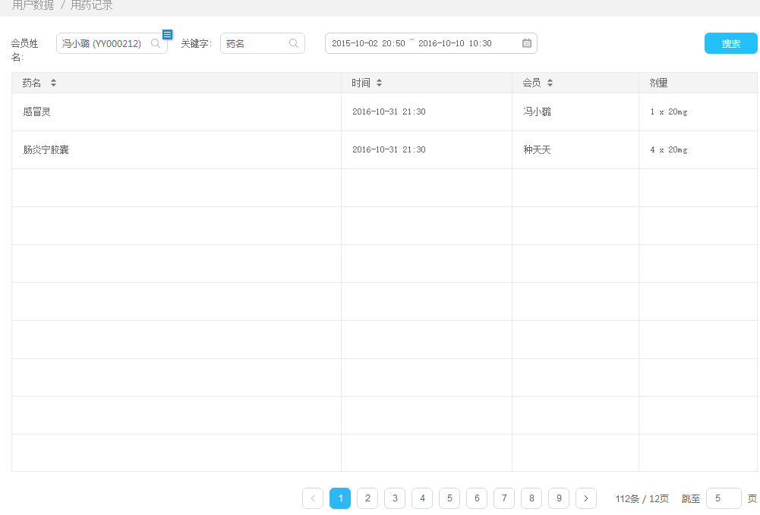

**功能点一：搜索功能**

搜索关键词：a.会员姓名（必选项） b.手机号码 c.关键字（药名） d.用药时间范围（年月日 时分）

基本流：四个关键词至少输入一项，点击“搜索”，显示相应结果。

备选流1：如果搜索无结果，在列表显示“暂无结果”。

**功能点二：项目列表**

显示字段：a.序号 b. 姓名c.手机号 d.昵称 e.药名f.用药时间（年月日 时分）g.剂量

每页20条数据，必须先选择会员，才能查询。

**功能点三：翻页及页面跳转**

翻页功能，指定页面跳转。

##### 饮食记录列表

**功能点一：搜索功能**

搜索关键词：a.会员姓名（必选项）b.饮食时间范围（年月日）c.搜索 d.前一天、后一天（点击查看前一天或后一天饮食记录）

基本流：会员姓名为必输入项，点击“搜索”，显示相应结果。

备选流1：如果搜索无结果，在列表显示“暂无结果”。

**功能点二：饮食详情**

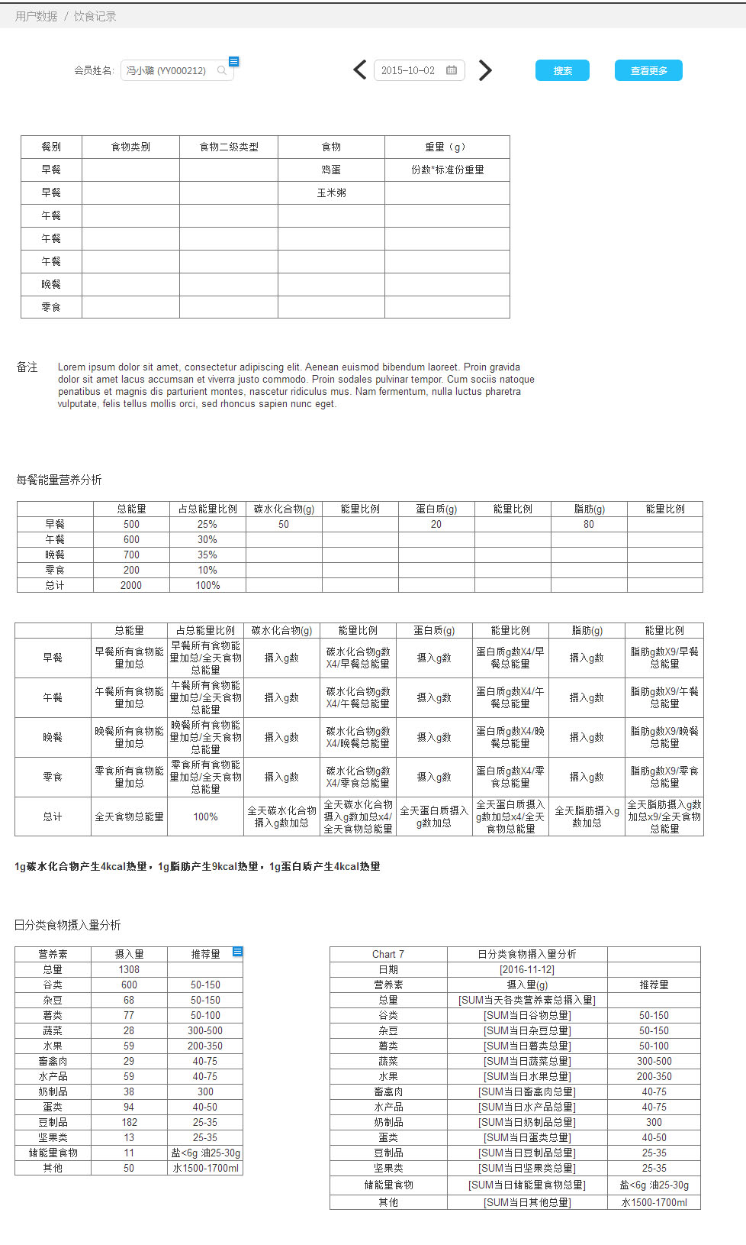

点击查看一天的饮食详情，显示早餐、中餐、晚餐、零食、备注记录。记录一天饮食餐别、食物名称、类型、二级类型和食物重量。计算当天的每餐能量营养分析、分类食物摄入量分析。具体详见Excel文档《饮食记录》和原型图。

**功能点三：饮食分析**

点击“查看更多”，可按搜索范围统计展示饮食记录、一日三餐能量分配、三大营养素摄入量与能量来源结构（计算：1g碳水化合物和1g蛋白质产生4kcal能量。1g脂肪产生9kcal能量）、分类食物摄入量分析、营养成分分析。具体详见Excel文档《饮食记录》和原型图。

1. 饮食记录

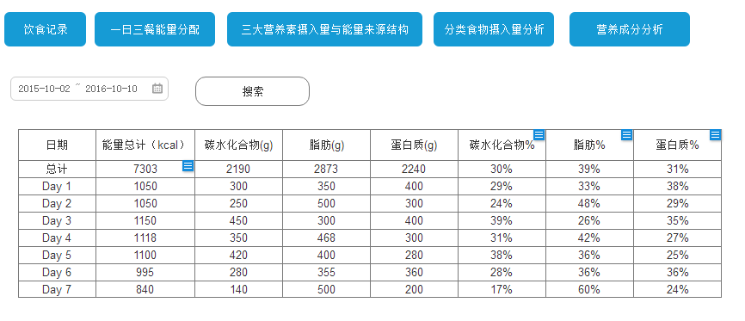

1. 一日三餐能量分配

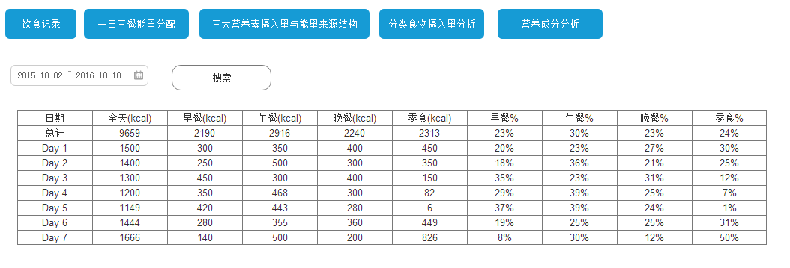

1. 三大营养素摄入量与能量来源结构

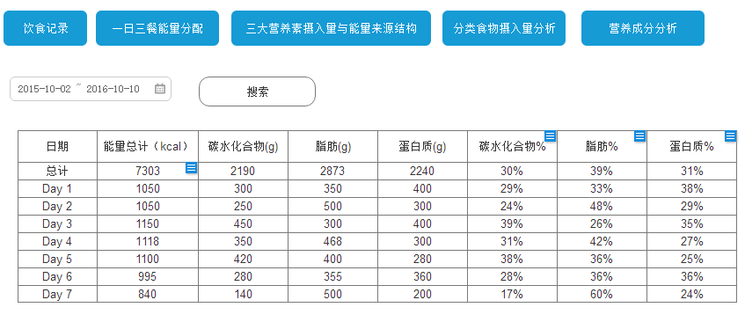

1. 粉类食物摄入量分析

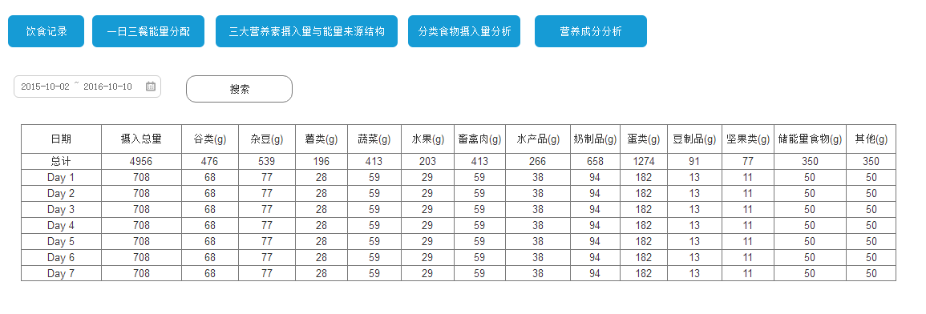

1. 营养成分分析

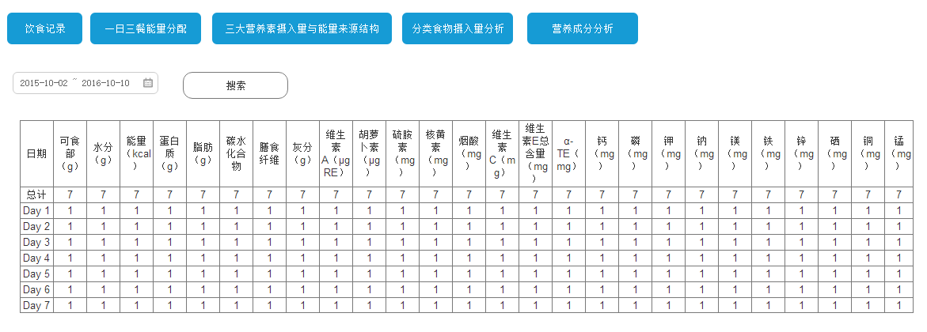

##### 运动记录列表

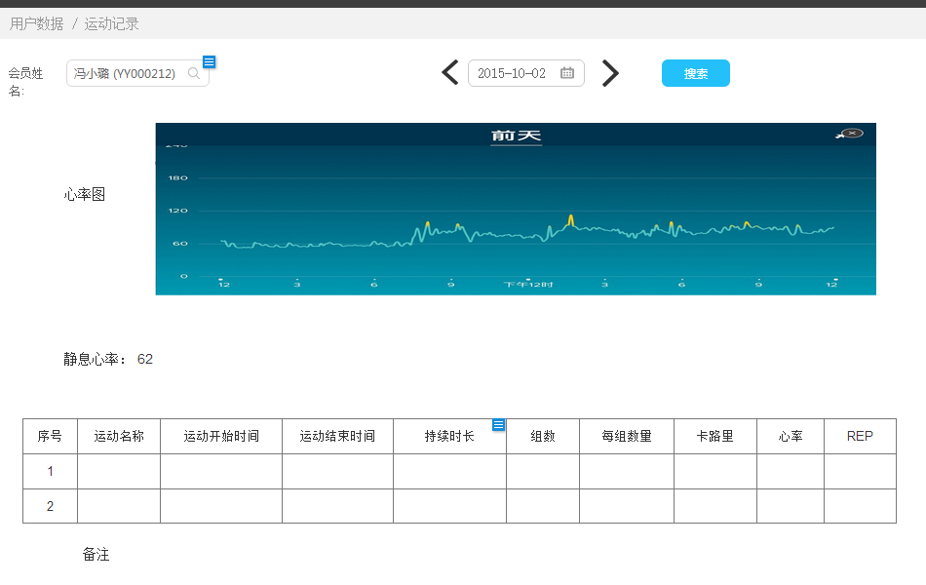

**功能点一：搜索功能**

搜索关键词：a.会员姓名（必选项）b. 运动时间范围（年月日）c.搜索 d.前一天、后一天（点击查看前一天或后一天饮食记录）

基本流：会员姓名为必输入项，点击“搜索”，显示相应结果。

备选流1：如果搜索无结果，在列表显示“暂无结果”。

**功能点四：运动记录详情页面**

a.序号 b.姓名 d.运动名称 e.运动开始时间 f.运动结束时间 g.持续时长 h.组数 i.每组数量 j.心率 k.静息心率 l. RPE自我劳累分级 m.卡路里 n.备注(一天的备注) o.显示心率折线图（fitbit同步）

### 用户反馈

#### 权限

#### 功能描述

显示所有手机app端发送的反馈内容。

#### 流程描述

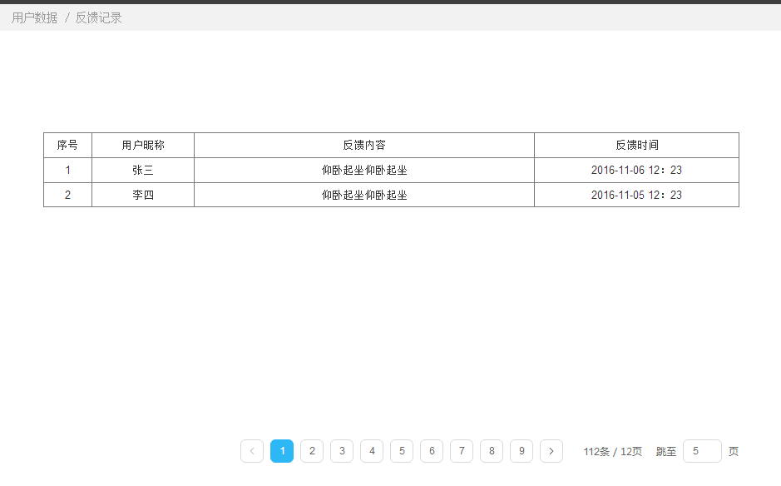

**功能点一：项目列表**

显示字段：a.序号 b.用户昵称 c.反馈内容 d.反馈时间（年月日）

每页20条数据。

**功能点二：翻页及页面跳转**

翻页功能，指定页面跳转。

## 会员报告

### **处方列表**

#### 权限

#### 功能描述

列出系统所有处方。

#### 流程描述

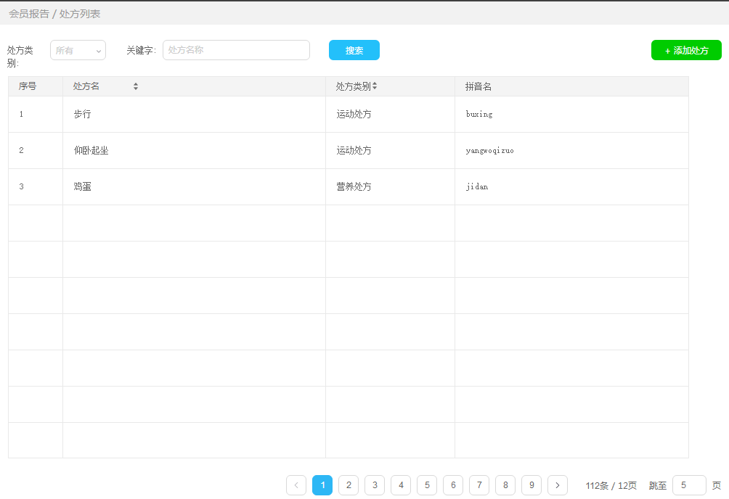

**功能点一：搜索功能**

搜索关键词：a.处方类别（默认“所有”，共分为“所有”、“营养处方”、“运动处方”） b.关键字（处方名称或拼音）

基本流：两个关键词至少输入一项，点击“搜索”，显示相应结果。

备选流1：如果搜索无结果，在列表显示“暂无结果”。

**功能点二：处方列表**

显示字段：a.序号 b.处方类别 c.处方名 e.拼音

每页20条数据，点击处方名，弹窗显示处方详细信息，可修改，可删除，见功能五编辑处方。

**功能点三：翻页及页面跳转**

翻页功能，指定页面跳转。

**功能点四：添加处方**

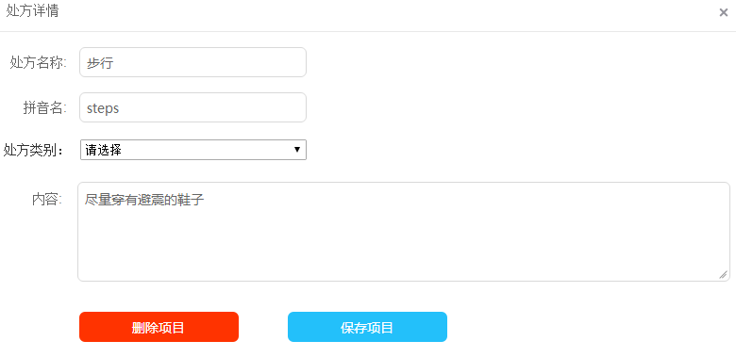

点击“添加处方”，弹框添加处方。

1. 处方名称：输入。
2. 拼音名：输入。
3. 处方类别：下拉框选择“营养处方”、“运动处方”
4. 处方内容：富文本框输入。

基本流1：完善所有信息，点击“保存处方”，保存处方信息，关闭弹框。

基本流2：点击右上方关闭，不保存处方信息，关闭弹框。

备选流1：如果信息不完善，点击“保存处方”，提示“请完善处方信息”。

**功能点五：编辑处方**

点击“处方名”，弹框编辑处方。

1. 处方名称：输入。
2. 拼音名：输入。
3. 处方类别：下拉框选择“营养处方”、“运动处方”
4. 处方内容：富文本框输入。

基本流1：完善所有信息，点击“保存处方”，保存处方信息，关闭弹框。

基本流2：点击“删除处方”，弹框确认删除处方，删除关闭弹框。

基本流3：点击右上方关闭，不保存处方信息，关闭弹框。

备选流1：如果信息不完善，点击“保存处方”，提示“请完善处方信息”。

### **会员报告列表**

#### 权限

#### 功能描述

列出系统所有会员在健康中心的报告。

#### 流程描述

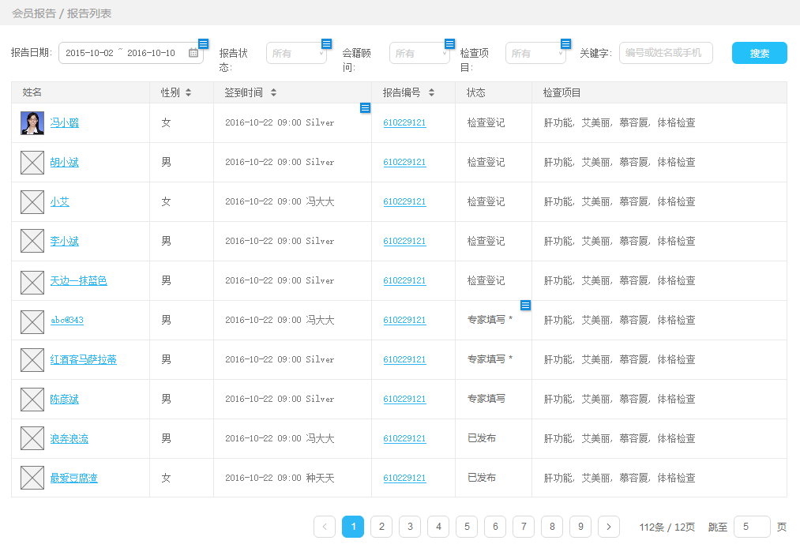

**功能点一：搜索功能**

搜索关键词：a.报告日期范围（年月日 时分） b.报告状态（所有, 检查登记, 专家填写, 已发布） c.会籍顾问（所有, 会籍顾问1, 会籍顾问2...）d.检查项目（所有，预约项目1，预约项目2…）e.（报告编号、姓名、手机号）

基本流：点击“搜索”，显示相应结果。

备选流1：如果搜索无结果，在列表显示“暂无结果”。

**功能点二：报告列表**

显示字段：a.序号 b.姓名 c.性别 d.签到时间 e.会籍顾问（签到会籍顾问）g.报告编号h.状态 i.检查项目

每页20条数据，点击姓名，跳转会员详细信息页面。点击报告编号，跳转会员报告详情页面。

**功能点三：翻页及页面跳转**

翻页功能，指定页面跳转。

**功能点四：会员报告详情页面**

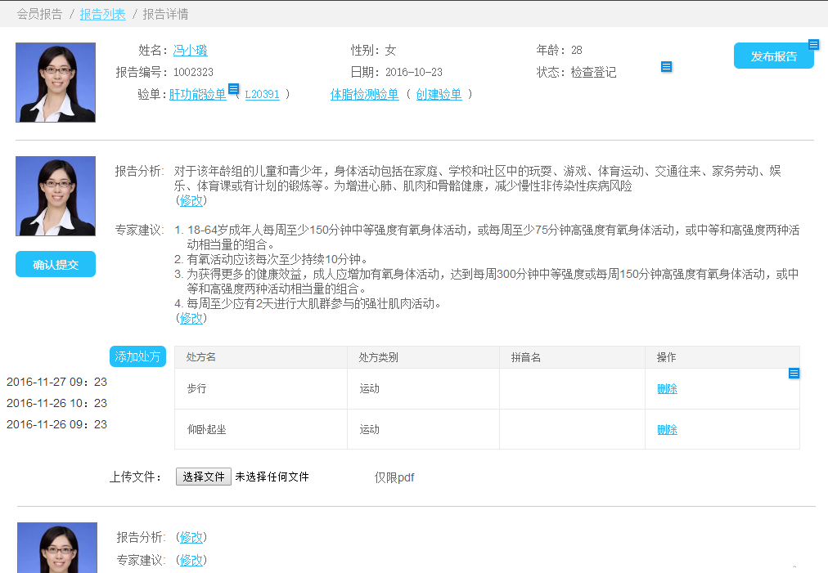

1. 会员照片：显示会员照片
2. 姓名：显示会员姓名，点击跳转会员详情页面。
3. 性别：显示会员性别
4. 年龄：显示会员年龄
5. 报告单编号：显示报告单编号
6. 日期：年月日
7. 验单（报告单）：默认“创建验单”。

基本流1：点击跳转到“验单详情”页面，进行添加验单。

基本流2：添加完验单后，显示添加的验单。点击可查看编辑验单。同时保留“创建验单”按钮。

1. 状态：报告单没填写完毕的，状态就是检查登记，填写完毕的自动变成 "专家填写"，两位专家均填写完毕变为“待发布”状态，会籍顾问发布后，变为“已发布”
2. 营养专家:
3. 营养专家头像：
4. 营养专家姓名：
5. 报告分析：可编辑修改
6. 专家建议：可编辑修改
7. 添加处方：可以新建处方，也可以从已有处方中选择。

* 新建处方：输入处方名称和拼音名，选择处方类别，输入处方内容。
* 选择已有处方：可输入处方名称和处方类别进行筛选，选择某一处方，可在此处方基础上编辑处方名称、拼音名称、处方类别和处方内容。

1. 上传附件：上传pdf文件
2. 删除处方：点击 "删除" 后提示确认是否删除。
3. 确认提交：点击“确认提交”，提交营养专家的报告分析等内容，记录每一次编辑保存时间。
4. 编辑时间：显示每一次编辑的时间。
5. 运动专家：
6. 运动专家头像：
7. 运动专家姓名：
8. 报告分析：可编辑修改
9. 专家建议：可编辑修改
10. 添加处方：可以新建处方，也可以从已有处方中选择。

* 新建处方：输入处方名称和拼音名，选择处方类别，输入处方内容。
* 选择已有处方：可输入处方名称和处方类别进行筛选，选择某一处方，可在此处方基础上编辑处方名称、拼音名称、处方类别和处方内容。

1. 上传附件：上传pdf文件
2. 删除处方：点击 "删除" 后提示确认是否删除。
3. 确认提交：点击“确认提交”，提交运动专家的报告分析等内容，记录每一次编辑保存时间。
4. 编辑时间：显示每一次编辑的时间。
5. 发布报告：两个专家都提交报告分析和专家建议后，才能进行发布。处方和pdf是非必填项。
6. 注：专家之间可以看到对方的报告内容，但不可编辑。

### **咨询列表**

#### 权限

#### 功能描述

列出系统所有会员用户在手机app端发过来的咨询消息，会员的专家团队的专家和会籍顾问在此模块进行回复。

#### 流程描述

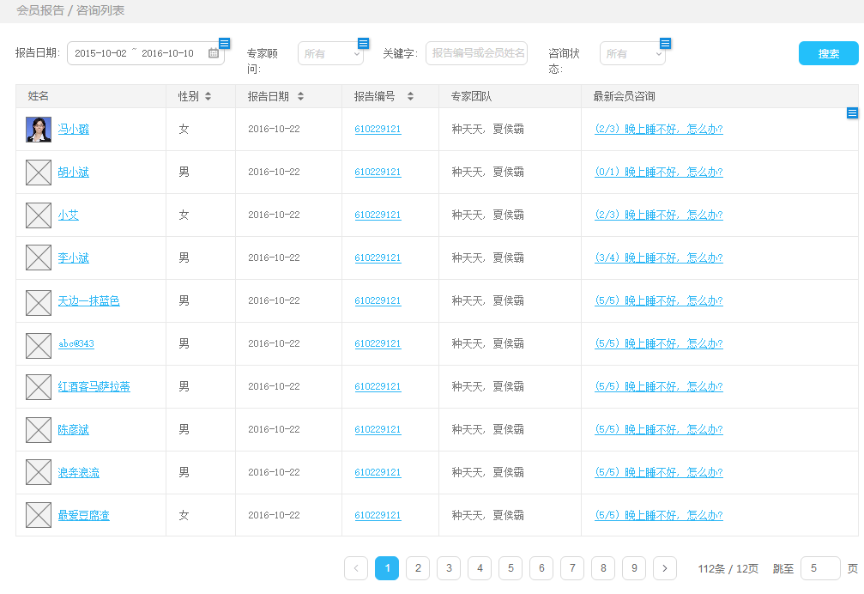

**功能点一：搜索功能**

搜索关键词：a.报告日期范围（年月日 时分） b.专家顾问（所有, 专家1, 专家2...）c.关键字（报告编号或会员姓名）d.咨询状态（所有，已回复、未回复）

基本流：四个关键词至少输入一项，点击“搜索”，显示相应结果。

备选流1：如果搜索无结果，在列表显示“暂无结果”。

**功能点二：报告列表**

显示字段：a.序号 b.头像 c.姓名 d.性别 e.报告日期g.报告编号h.专家团队 i.最新会员咨询（显示最新咨询的内容）

每页20条数据。点击姓名，跳转会员详情页面。点击报告单，跳转会员报告单详情页面。点击最新会员咨询弹出显示聊天记录，功能点四会员报告咨询，聊天界面打开即算回复。

**功能点三：翻页及页面跳转**

翻页功能，指定页面跳转。

**功能点四：会员报告咨询**

会员消息：显示a.会员姓名、b.发送时间（年月日 时分）、c.发送内容（文字或图片）。注：图片点击可放大。点击在新窗口打开全图，宽100px, 高自适应。

专家回复：显示a.专家姓名、b.专家类型 c.发送时间（年月日 时分）、d.发送内容（文字或图片）。

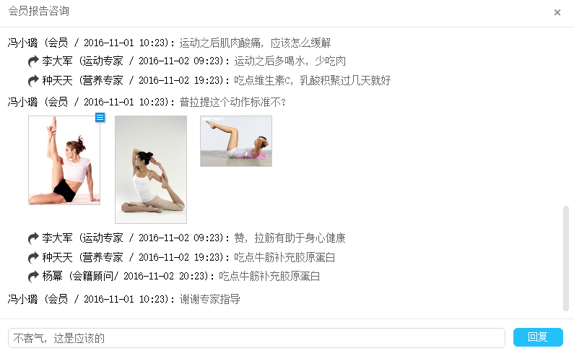

### **验单列表**

#### 权限

#### 功能描述

列出系统所有用户在手机app端“报告单管理”模块上传的报告单照片。会籍顾问也在这此处创建报告单。只显示会员的。

#### 流程描述

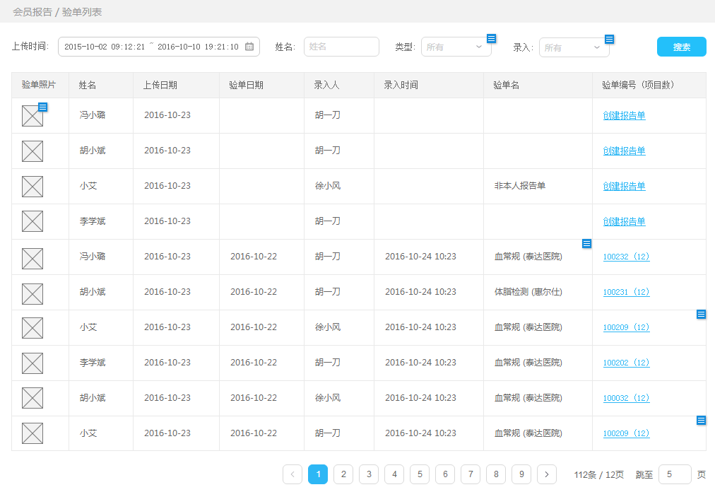

**功能点一：搜索功能**

搜索关键词：a.上传报告日期范围（年月日 时分） b.姓名c.类型（所有, 待录入, 已录入, 录入失败）d.录入人（所有，罗列所有会籍顾问） e.验单名

基本流：五个关键词至少输入一项，点击“搜索”，显示相应结果。

备选流1：如果搜索无结果，在列表显示“暂无结果”。

**功能点二：报告列表**

显示字段：a.序号 b.验单照片 c.姓名 i.验单名称 d.上传日期 e.验单日期（对应手机端的报告单的报告时间）g.录入人h.录入时间 j.项目数 k.验单编号

每页20条数据。

基本流1：如果没有创建报告单，验单日期、录入人、录入时间、验单名称、项目数为空，验单编号显示“创建报告单”，点击“进入创建报告单页面”。

基本流2：创建完报告单后，列表信息全部显示。验单编号，显示编号。项目数显示录入的项目总数。

**功能点三：翻页及页面跳转**

翻页功能，指定页面跳转。

**功能点四：创建报告单页面**

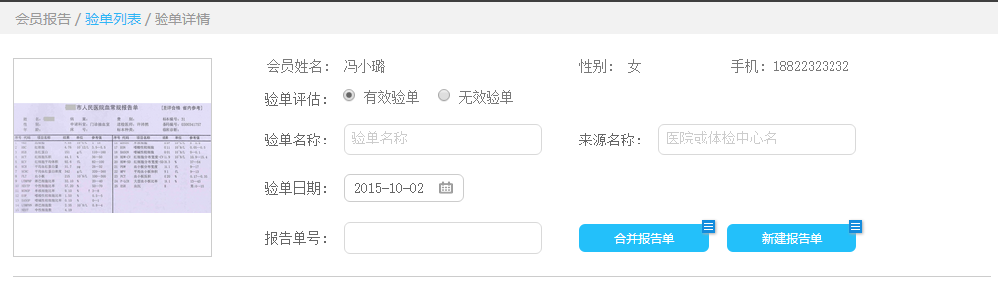

点击“创建报告单”，进入该页面。

1. 报告单照片展示
2. 会员姓名：显示会员姓名
3. 性别：显示会员性别
4. 手机号码：显示会员手机号码
5. 验单评估：可以选择“有效验单”或“无效验单”。默认“有效验单”。

基本流1：如果选择“无效验单”，需要选择无效原因：a. 非本会员的报告单b.非三个月内的报告单 c.非可识别报告单 d.重复的报告单。点击“保存”，返回报告单列表页。

基本流2：如果选择“有效验单”，则继续完善一下信息。

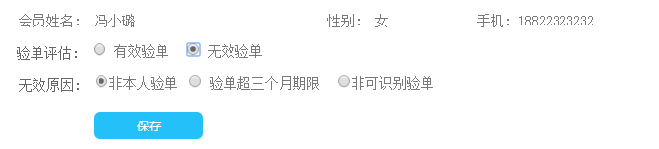

1. 验单名称：输入。
2. 来源名称：输入
3. 验单日期：对应手机端的报告单的报告时间
4. 报告单号（验单编号）：单号自动生成。
5. 合并报告单：输入I.报告单号，点击“合并报告单”，把两份报告单的内容合并在一起。新的报告单以此报告单名称为合并后报告单的名称，合并后以一份新的报告单展示，手机端在报告单管理列表中展示合并后的报告单。（合同之前的报告单不再保留）
6. 新建报告单：点击“新建报告单”按钮，弹出报告单数据录入界面。
   * 1. 数据视图：下拉列出所有的数据视图，选择某一视图，点击“多项导入数据视图”。编辑页面显示该视图的数据项。
     2. 项目名称：下拉列出所有的项目名称，选择某一项目，点击“单项导入数据项目”。编辑页面添加该项目。
     3. 点击编辑部分的项目名称，在右侧显示项目名称、参考数值（有则显示，没有不显示），以及输入数值或图片上传或文字描述。

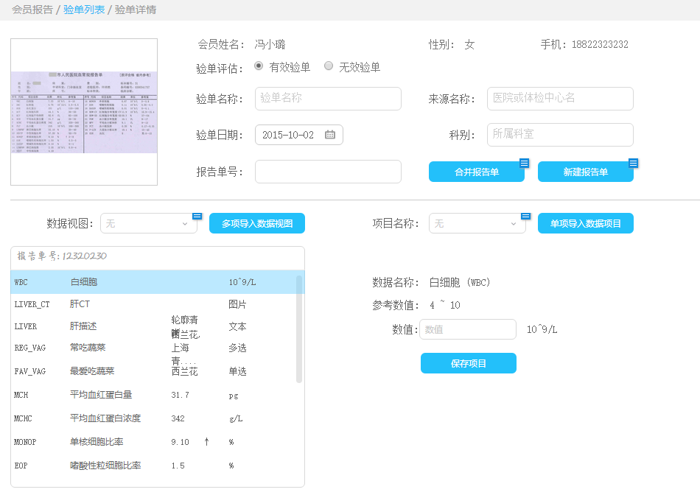

## 系统管理

### 管理员设置

#### 权限

#### 功能描述

这里的管理员设置指会籍顾问、专家、管理员。

~~超级管理员能对会籍顾问、营养专家、运动专家和管理员进行新增、编辑、删除功能。~~

会籍顾问、专家顾问、管理员只能查看个人的信息。包括a.序号 b.照片 c.姓名 d.编号 e.职位 g.用户名 h.密码（密文）i.权限类型

#### 流程描述

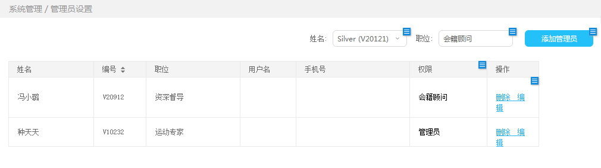

**功能点一：搜索功能**

搜索关键词：a.姓名 b.职位

基本流：两个个关键词至少输入一项，点击“搜索”，显示相应结果。

备选流1：如果两个关键词都为空，点击“搜索”，提示“请至少输入一个搜索条件”。

备选流2：如果搜索无结果，在列表显示“暂无结果”。

**功能点二：用户列表**

显示字段： a.序号 b.照片 c.姓名 d.编号 e.职位g.用户名 h.密码（密文）i.权限类型 j.手机号码 k.操作（删除，点击删除需进行弹框确认。 编辑，点击编辑弹窗同添加管理员）

**功能点三：添加管理员**

点击“添加管理员”，弹框输入管理员信息。

上传照片，输入姓名、职位、手机号码、权限勾选（会籍顾问、专家顾问、管理员）、用户名、密码。

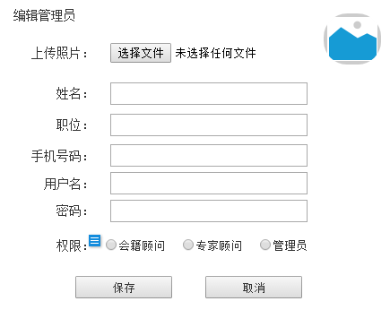

**功能点四：翻页及页面跳转**

翻页功能，指定页面跳转。

### 支付列表

#### 权限

#### 功能描述

显示会员卡的缴费详情的记录。

#### 流程描述

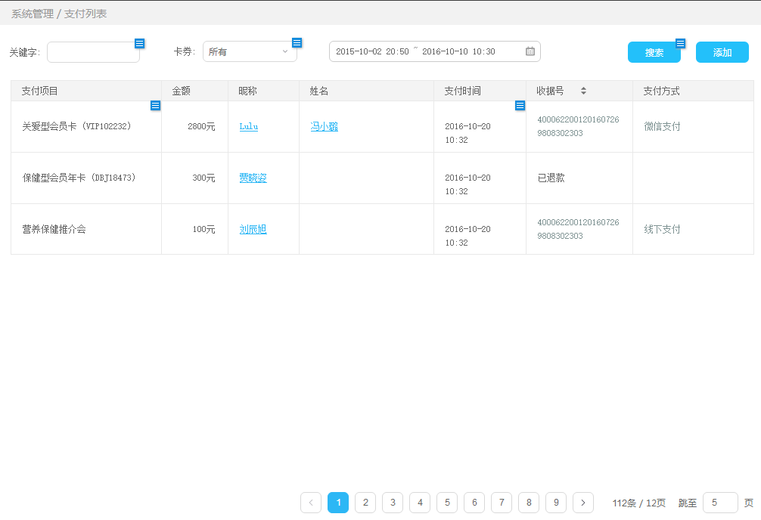

**功能点一：搜索功能**

搜索关键词：a.关键字（支付项目） b.卡券（所有，罗列所有添加的卡券）c.支付时间范围（年月日 时分）

基本流：三个关键词至少输入一项，点击“搜索”，显示相应结果。

备选流1：如果搜索无结果，在列表显示“暂无结果”。

**功能点二：用户列表**

显示字段： a.序号 b.支付项目（会员卡名称 会员卡编号） c.金额 d.昵称 （点击跳转用户详情页面）f.姓名（点击跳转会员详情页面） g.支付时间（年月日 时分）h.收据号 i.支付方式（微信支付、线下支付）

**功能点三：翻页及页面跳转**

翻页功能，指定页面跳转。

**功能点四：添加支付**

根据昵称搜索用户，列表展示用户昵称、头像、性别。勾选用户，选择用户，填写会员卡类型和金额。

### 卡券列表

#### 权限

#### 功能描述

对会员卡进行新增和删除功能。

#### 流程描述

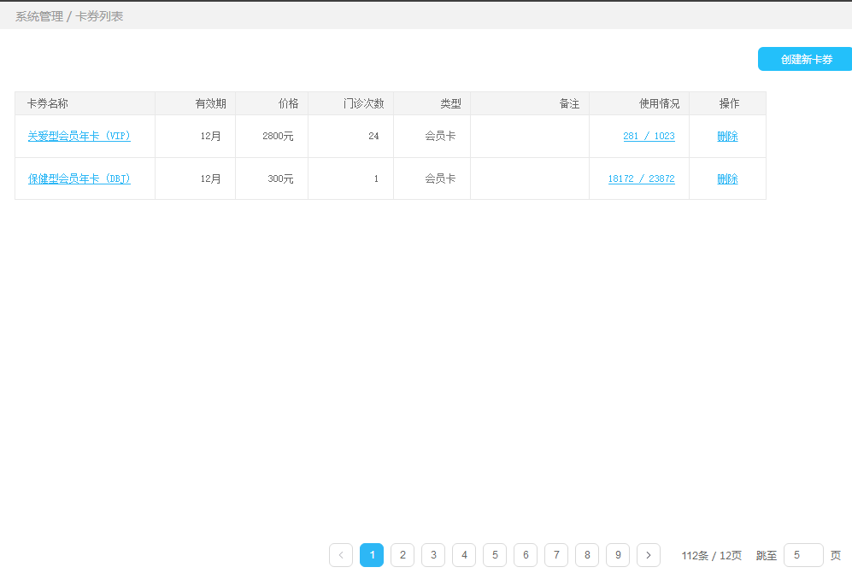

**功能点一：创建新卡券**

点击“创建新卡券”，弹出新增页面。

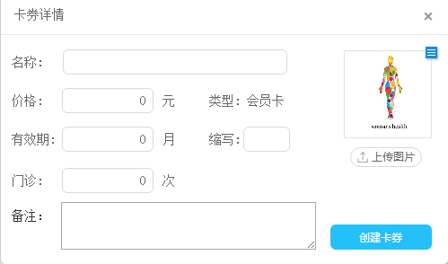

1. 上传卡券图标：
2. 名称：输入名称。
3. 类型：会员卡。
4. 价格：输入价格，数字。
5. 有效期：填写多少个月。
6. 缩写：输入缩写。
7. 门诊：指门诊次数，输入数字。
8. 备注：非必填。

基本流1：填写完卡券信息，点击“创建卡券”，保存卡券信息，创建人和创建时间，关闭弹框。

基本流2：点击右上角关闭按钮，不保存卡券信息，关闭弹框。

备选流1：如果信息未完善，只有备注是非必填项，点击“创建卡券”，提示“请完善卡券信息”。

**功能点二：卡券列表**

1. 卡券名称：显示（卡券名称和缩写）。点击可修改卡券信息，功能点四修改卡券信息。
2. 有效期：
3. 价格：
4. 门诊次数：
5. 备注：
6. 类型：会员卡
7. 使用情况：激活数量/用户购买数量。点击查看卡片的使用情况。
8. 操作：删除。

**功能点三：翻页及页面跳转**

翻页功能，指定页面跳转。

**功能点四：修改卡券信息**

1. 上传卡券图标：
2. 名称：
3. 类型：会员卡
4. 价格：
5. 有效期：填写多少个月。
6. 缩写：
7. 门诊：门诊次数
8. 备注：
9. 修改人姓名
10. 修改时间：年月日 时分

基本流1：填写完卡券信息，点击“保存卡券”，保存卡券信息，关闭弹框。

基本流2：点击右上角关闭按钮，不保存卡券信息，关闭弹框。

备选流1：如果信息未完善，点击“保存卡券”，提示“请完善卡券信息”。

**功能点五：删除卡券**

点击“删除”，弹框确认是否删除。删除后的会员卡不能被购买，手机端购买会员卡页面不再显示该会员卡，web支付功能也不能再选择该会员卡。

**功能点六：查看使用情况（发放详情）。**

点击“使用情况”，跳转该卡券的使用情况页面。

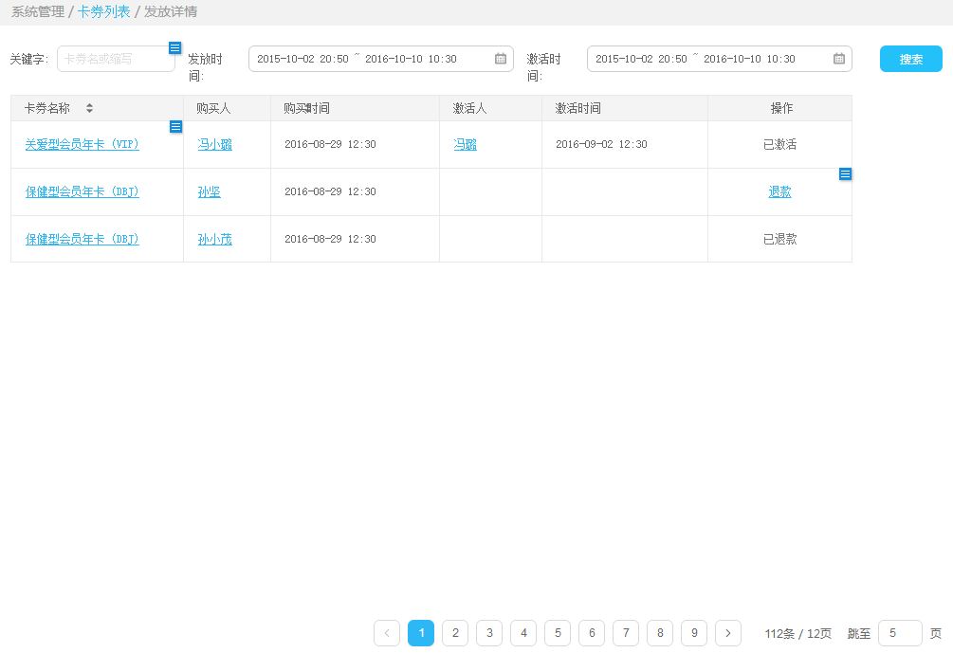

1. 搜索关键词：a.关键字（卡券名或缩写，可下拉框）b.发放时间范围（年月日 时分）（即用户购买时间） c.激活时间范围（年月日 时分）

基本流：三个关键词至少输入一项，点击“搜索”，显示相应结果。

备选流1：如果三个关键词都为空，点击“搜索”，提示“请至少输入一个搜索条件”。

备选流2：如果搜索无结果，在列表显示“暂无结果”。

1. 列表：
2. 卡券名称：
3. 购买人：点击跳转到该用户详情页面。
4. 购买时间：
5. 激活人：点击跳转用户会员详情页面。
6. 激活时间：未激活则显示不显示。已激活则显示激活时间。
7. 操作：退款。
8. 退款

点击“退款”变为“已退款”。

1. 翻页及页面跳转

翻页功能，指定页面跳转。

### 移动端配置

#### 权限

#### 功能描述

手机app端日程页面的背景图库在此处上传。

#### 流程描述

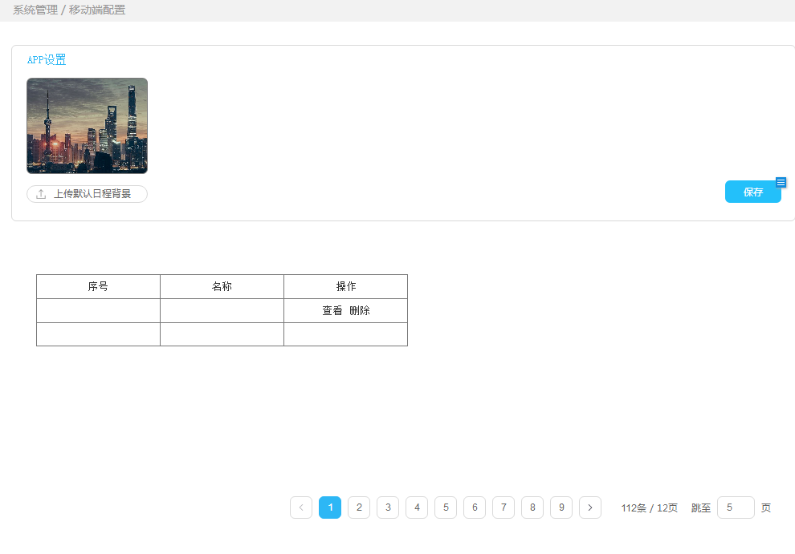

**功能点一：上传图片**

点击“上传日程图片”，选择进行图片的上传，输入图片名称，保存上传图片。

**功能点二：图片列表**

显示a.序号 b.图片名称 c.查看

**功能点三：删除图片**

点击“删除”，弹框确认是否删除。

**功能点四：查看图片**

点击“查看”，弹窗显示图片。

**功能点五：翻页及页面跳转**

翻页功能，指定页面跳转。

### 预约项目

#### 权限

#### 功能描述

预约项目的设置。

#### 流程描述

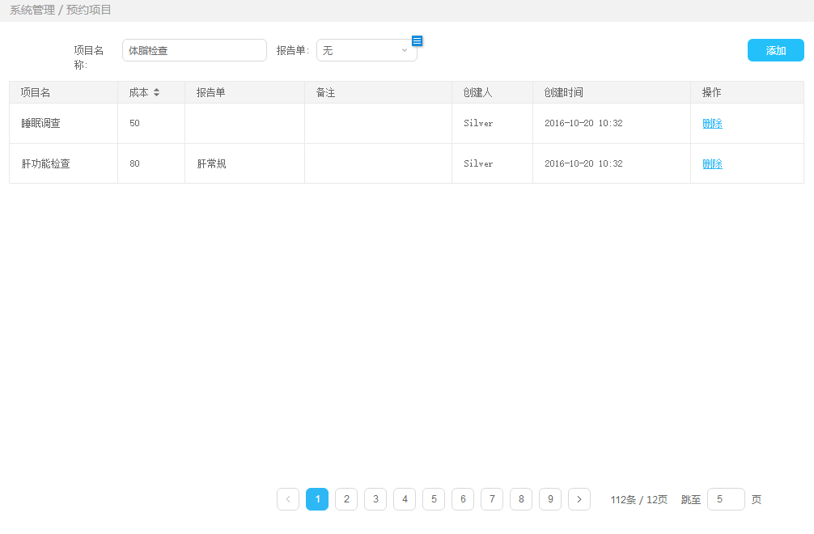

**功能点一：搜索功能**

搜索关键词：a.项目名称 b.报告单（数据视图）

基本流：两个关键词至少输入一项，点击“搜索”，显示相应结果。

备选流1：如果搜索无结果，在列表显示“暂无结果”。

**功能点二：预约项目列表**

显示字段： a.序号 b.项目名c.成本 d.报告单e.备注 f.创建人 g.创建时间（年月日 时分）h.操作（删除，点击弹框确认删除）

**功能点三：翻页及页面跳转**

翻页功能，指定页面跳转。

**功能点四：添加预约项目**

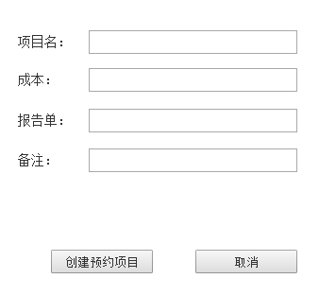

点击“添加”，弹框添加信息。

输入a.项目名b.成本 c.报告单 d.备注，其中项目名是必填项。

基本流1：完善信息后，点击“创建预约项目”，保存信息，记录创建人和创建时间。关闭弹窗。

基本流2: 点击“取消”，关闭弹窗，不保存信息。

备选流1：校验是否为空，如果项目名为空，点击“创建预约项目”，提示“项目名不能为空”。

### 饮食项目设置

#### 权限

#### 功能描述

饮食项目的设置。

#### 流程描述

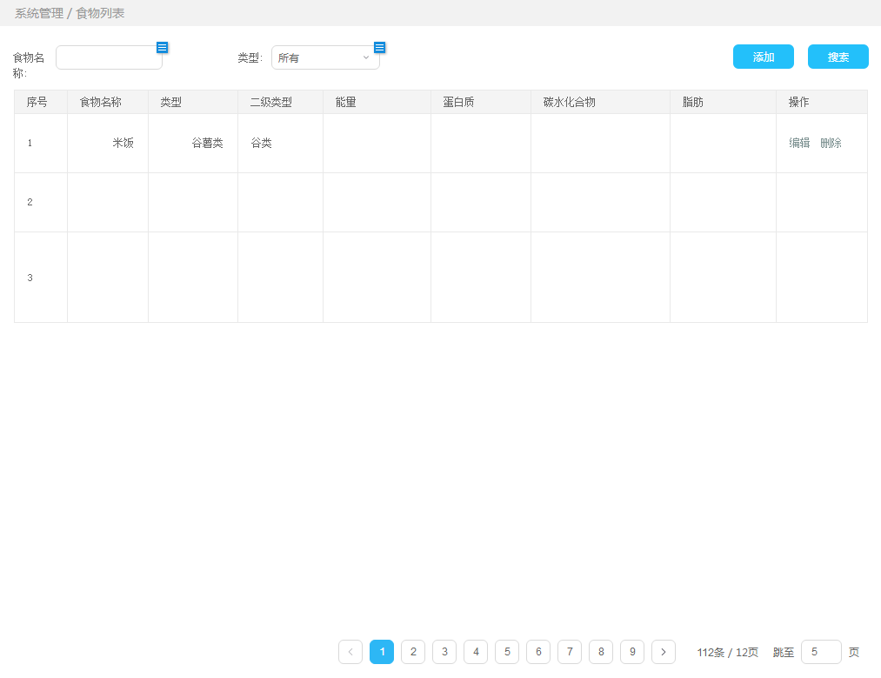

**功能点一：搜索功能**

搜索关键词：a.食物 b.类别

基本流：关键词至少输入一项，点击“搜索”，显示相应结果。

备选流1：如果搜索无结果，在列表显示“暂无结果”。

**功能点二：饮食项目列表**

显示字段： a.序号 b.食物c.类别 d. 卡路里 e. 蛋白质 f.脂肪 g.碳水化合物 h.操作（编辑 ；删除，点击弹框确认删除）

**功能点三：翻页及页面跳转**

翻页功能，指定页面跳转。

**功能点四：添加食物**

点击“添加”，弹框添加信息。

食物类型（谷薯类、蔬菜水果类、鸡鱼肉蛋类、豆奶类、坚果油脂类、其他类），食物二级类型包括（谷类、杂豆、薯类、蔬菜、水果、畜禽肉、水产品、奶制品、蛋类、豆制品、坚果类、储能量食物、其他）

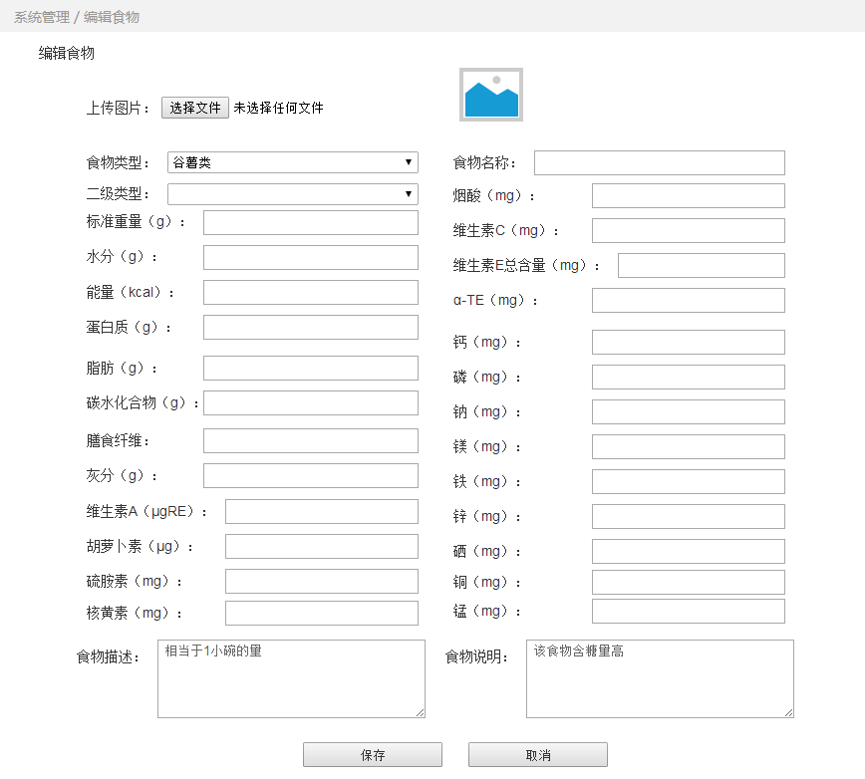

基本流：完善信息后，点击“创建”，保存信息，记录创建人和创建时间。关闭弹窗。

## 通知

红点计数显示待填写报告数量和待回复咨询数量的总数。

点击“通知”显示待填写报告数量和待回复咨询数量。点击“待填写报告”跳转到会员列表页面。点击“待回复咨询”跳转到咨询页面。

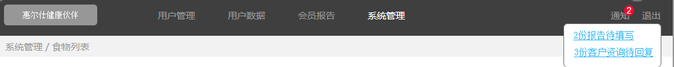

## 退出

点击退出登录，返回到登录页面。

## 菜单

1. 一级导航点击后展开对应的二级导航, 再次点击关闭二级导航

2. 点击二级导航后, 关闭二级导航, 再次点击一级导航按钮后需要高亮显示当前所在页面的二级导航按钮

3. 点击导航以外的地方自动关闭二级导航

菜单列表如下：

|  |  |
| --- | --- |
| 用户管理 | 需求记录、用户列表、会员列表、预约列表、活动列表 |
| 用户数据 | 项目列表、项目数据、项目记录、用药记录、饮食记录、运动记录、反馈记录 |
| 会员报告 | 处方列表、会员报告、咨询列表、验单详情 |
| 系统管理 | 预约项目、移动端设置、支付列表、饮食设置、卡券列表、管理员设置 |

# 权限

见附件2。

# 其他需求

页面自适应, 最小需要可以满足ipad的分辨率1024x768。